「Acer Predator League PUBG掠奪者盃」
PUBG線上賽賽事規章
規章版本 - 1.2.2

官方資訊
賽事粉絲團https://www.facebook.com/PredatorGamingTW/
實況頻道：https://www.twitch.tv/whatca_channel
賽事Q&A：(待更新)
賽事信箱：plushouse-esports@whatca.com
賽事簡介
- 本賽事聚集了Acer盟校及PUBG半職業、職業之頂尖戰隊/選手於一堂，由超過250名的總參賽者共同競逐「Acer Predator League PUBG掠奪者盃」的決賽冠軍，爭取決賽冠軍獎品的四台 Nitro 5電競筆電 (總市價 $ 156,000 NTD)，並獲得參加Predator掠奪者於菲律賓(馬尼拉)舉辦的Predator League 2020總決賽資格。
- 「Predator League PUBG掠奪者盃」將依報名者之報名時序決定出賽/遞補資格。
- 「Predator League PUBG掠奪者盃」之決賽參賽名單將由「Predator League PUBG掠奪者盃」公開賽產出十二隊晉級者PUBG官方的PML Phase 3 Finals的前三名戰隊(共三隊晉級者)，以及加加屋邀請之實況主戰隊(共一隊晉級者)所組成。
※Predator League 2020總決賽資格 有18歲的年齡資格限制，請參賽者斟酌代表資格參賽。
- 「Predator League PUBG掠奪者盃 公開預賽」總計 60隊(共240人) ，三日的賽事各自篩選出前4名隊伍，總計12隊(共48人) 晉級決賽。

賽事日程
Predator League PUBG掠奪者盃 公開預賽A:10/18(五) , 19:00 - 23:00
Predator League PUBG掠奪者盃 公開預賽B:11/2(六) , 19:00 - 23:00
Predator League PUBG掠奪者盃 公開預賽C:11/3(日) , 19:00 - 23:00
Predator League PUBG掠奪者盃 ‧ 台灣決賽:11/30(六)、12/1(日) , 19:00 - 23:00

報名及參賽名單更新之時程
- Predator League PUBG掠奪者盃 公開預賽A
10/09(二) 18:00 - 10/14(一)23:59 報名 , 10/16 (三) 23:59前 公佈正選及候補名單 , 10/17(四) 23:59前提供選手名單更新需求。
- Predator League PUBG掠奪者盃 公開預賽B
10/25(五)18:00 - 10/29(二)23:59 報名 , 10/30 (三) 23:59前 公佈正選及候補名單 , 10/31(四)23:59前提供選手名單更新需求。
- Predator League PUBG掠奪者盃 公開預賽C
10/28(一)18:00 - 10/30(三)23:59 報名 , 10/31 (四) 23:59前 公佈正選及候補名單 , 11/1(五)23:59前提供選手名單更新需求。
- Predator League PUBG掠奪者盃 台灣決賽
11/18(四)23:59前公佈總決賽名單。此名單包含 PUBG官方的Phase 3 Finals的前三名戰隊(共三隊)，以及加加屋邀請之實況主戰隊(共一隊)作為種子隊直接晉級總決賽，同時總決賽不再提供選手名單更新服務。

比賽模式
遊戲/隊伍模式：FPP (第一人稱) , 4人
主台實況延時：五分鐘
選手實況：禁止實況。
比賽場次：預賽四場、決賽八場
預賽比賽排名：依據下述計分方式，取四場累計分數前4隊晉級Predator League PUBG掠奪者盃 台灣決賽。如總積分同分將依據 總積分同分機制 排序名次。
決賽比賽排名：依據下述計分方式，取八場累計分數決定名次順序。如總積分同分將依據 總積分同分機制 排序名次。
地圖庫：
Erangel經典(經典求生島,2019 全球電競規則設置)
地圖順序：
Predator League PUBG掠奪者盃 公開預賽&台灣決賽
Erangel、Erangel、Erangel、Erangel。

遊戲基礎設定
地圖 | Erangel (經典)
人物視角設定 | FPP
玩家數量 | 80
每隊玩家數量 | 4
天氣設定 | 晴天
Erangel經典(經典求生島,2019 全球電競規則設置)：
Erangel(經典)載具生成
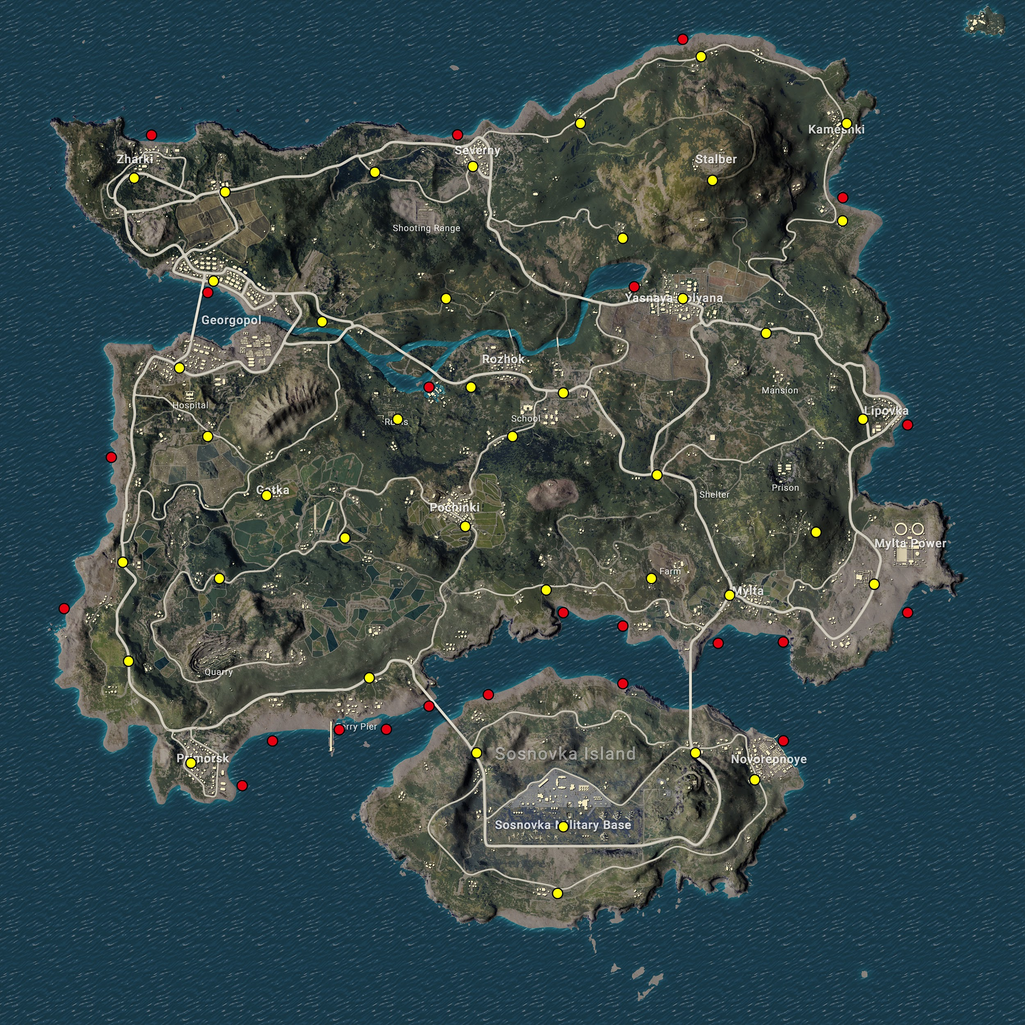

船隻(紅點):
⚫ 種類:PG-117
⚫ 生成種類:固定
⚫ 外型:無
車輛(黃點):
除了隨機生車點外,固定生車點已被新增至 Erangel。
⚫ 種類:UAZ(吉普車)、DACIA(轎車)
⚫ 生成種類:隨機
⚫ 外型:電競

※如有說明與遊戲內之「2019全球電競規則設置」不同者，請依遊戲內設定為準。

積分規定
- 名次積分
單場名次 | 名次積分
1 | 10
2 | 6
3 | 5
4 | 4
5 | 3
6 | 2
7 | 1
8 | 1
9-20 | 0

- 擊殺積分
擊殺積分為該回合比賽結束後，基於隊伍的擊殺數所換算的得分，即為擊殺積分。隊伍中的每一位選手擊殺敵人將獲得1分。

- 比賽積分
隊伍單回合比賽積分為該回合名次積分與擊殺積分之總和。
- 總積分同分機制
最終排名依「名次積分」與「擊殺積分」之積分總和依序排列。
註：若總積分相同，則以「名次積分」加總較高者為勝利者，若總積分、名次積分加總都相同，則以「擊殺積分」加總較高者為勝利者。若「名次積分」與「擊殺積分」相同，則依據「最後一回合賽事排名之名次」決定，排名較靠前者為勝利者。(如最後一局皆無名次則看前一局名，以此類推)
- 積分紀錄
裁判將於每回合賽事結束後的遊戲顯示之隊伍排名、擊殺數據進行統計。
如有選手於賽事途中斷線導致其個人擊殺數據乃至隊伍排名數據之消失，且隊伍無法在賽事結束後五分鐘內提供該賽事之遊戲錄影、截圖證明其個人擊殺數據、隊伍排名數據等資料佐證，將視為該選手擊殺數據、隊伍排名數據無效。

報名規定
- 報名資料填寫錯誤，則視同參賽者無效報名。
- 報名成功的參賽者，會於開賽前一日18：00前在報名填寫的電子信箱收到賽事報到與裁判說明用的Discord群組連結、參賽座位表，請選手盡早確認Discord連結。
- 報名成功的參賽者若要棄賽，需於開賽前一日15：00前使用電子信件寄信至主辦單位賽事信箱進行告知。
- 如「Predator League PUBG掠奪者盃 公開預賽」已晉級者，將無法繼續參加後續的「Predator League PUBG掠奪者盃 公開預賽」。

報到規定
- Discord群組連結將於賽事前一日18：00前透過Email寄送至報名時登記之電子信箱(Email)；選手需於比賽當日17：00 - 17：30之間完成報到手續，逾時未完成報到者視同棄賽。
- 賽事選手PUBG遊戲ID需符合報名單填寫所提供的ID。
- 團隊賽若需更換選手、ID，隊長需於開賽前一日15：00前信件通知主辦單位，並經主辦單位許可方可替換選手（每個隊伍可申請更換選手1次）。
- 報到後視同遊戲房內就位，不再另行通知準備，而裁判在報到區宣布每一輪賽事開始時間後，若選手未能於開賽前進入房間則視同放棄該場積分，若選手因任何因素無法遊戲，賽事方可繼續比賽行程。
- 賽事選手進入房間後若未依規定至指定位置號碼就座，將視同搗亂賽事進行，主辦方有權踢出選手，並視同該選手放棄該場積分，參賽通知信件中已包含指定位置號碼。
- 替補隊伍名單以及指定位置號碼將由裁判於賽事日18:30-18:55公布在報到群組內。
- 參賽者年齡需符合PUBG遊戲年齡限制。
- 若報名參賽者無故未到，將喪失該系列賽事的報名資格。
- 參賽隊伍得滿員才能進行遊戲，若於報到時間截止前仍未滿員，則取消參賽資格。

電腦設定
- 不得使用外掛、腳本、巨集。
- 選手在競賽過程中不得與遊戲隊友之外的人進行任何文字、語音、畫面交流。
- 使用第三方程式軟體干涉者，將該選手視同棄賽。
※以上若經舉報核實則該場賽事視同棄權，且該選手將禁賽並提報給PUBG官方建議將其列入PUBG電競賽事黑名單。
※若團隊賽發生上述情況，該名違規選手將棄賽，其違規選手之隊伍該場分數不列入計分，該隊伍不得替補選手，需由剩餘隊伍之選手完成後續比賽。

斷線/重賽規定
- 選手或因線路、電腦或是任何問題影響而斷線，需自行連線回到遊戲內，並接受任何在斷線過程中的遊戲結果，比賽會繼續進行。
- 若非官方伺服器導致的斷線問題不進行重賽，選手需為自己的網路連線狀況負責。
- 若比賽開始時斷線人數過多，主辦單位有權斟酌情況決定重賽或繼續比賽。
- 若比賽中伺服器斷線時，存活剩餘十名(含)以內的隊伍、選手，則存活隊伍、選手均分剩餘名次之分數，本場不重賽。
- 若比賽中伺服器斷線，存活剩餘十一名(含)至四十名(含)生存者，則重賽打加速模式(其他條件不變，電圈速度、物資二倍)。
- 若比賽中發生重大 BUG、遊戲比賽房崩潰、伺服器障礙及任何導致遊戲崩潰且無
法順利進行比賽等狀況時，若存活剩餘超過五十名(含)生存者，則重賽。

遊戲規定
- 賽事中,為了避免發生 Bug 或斷線狀況,於每回合準備階段時(倒數一分鐘),嚴禁選手擅自操作動作(包括移動、轉動視角等動作),違者可視情節由裁判懲處該選手。
- 為避免影響選手權益，對賽事計分有疑慮時，請提供該場賽事遊戲「錄影」、「截圖」作為爭議時之申訴依據。若無相關佐證則由裁判計分為唯一確認標準。
- 若選手蓄意造成任何影響遊戲公平性的遊戲Bug，該隊整場遊戲過程中不予計分。
- 若選手不幸受Bug影響而無法進行遊戲，將不重賽，選手需接受比賽結果。
- 為維持比賽公正性，賽事過程中將禁止選手個人實況。
- 若發現並判定使用外掛、腳本、巨集玩家，且存活剩餘十名(含)以內的隊伍、選手，則存活隊伍、選手均分剩餘名次之分數，違規隊伍依照規定懲處，本場不重賽。
- 若發現並判定使用外掛、腳本、巨集玩家，且存活剩餘十一名(含)至四十名(含)生存者，則重賽打加速模式(其他條件不變，電圈速度、物資二倍)，違規隊伍依照規定懲處。 若發現並判定使用外掛、腳本、巨集玩家，且存活剩餘超過五十名(含)生存者，則重賽，違規隊伍依照規定懲處。

規章修訂、判定罰則的決定權
- 為確保公平競爭和誠信，在未來的主辦方可能會因任何狀況下修改規則，以完善健全賽制，選手須無條件理解並遵守。
- 所有有關『Predator League PUBG掠奪者盃』的規則、賽程等相關規範,以及對違規罰則，主辦方擁有隨時修改、刪除條項且不另行通知的權力，同時，在極端的情況下，可能會作出違背該規章的判決,以維護公平競爭與體育精神。
- 賽事主辦方有權隨時依據情況調整賽事規章條例，請選手依據最新公佈之規章版本號進行賽事。

